2024-2030年全球与中国半导体封装设备市场深度评估及投资潜力研究报告
详见官网！！！
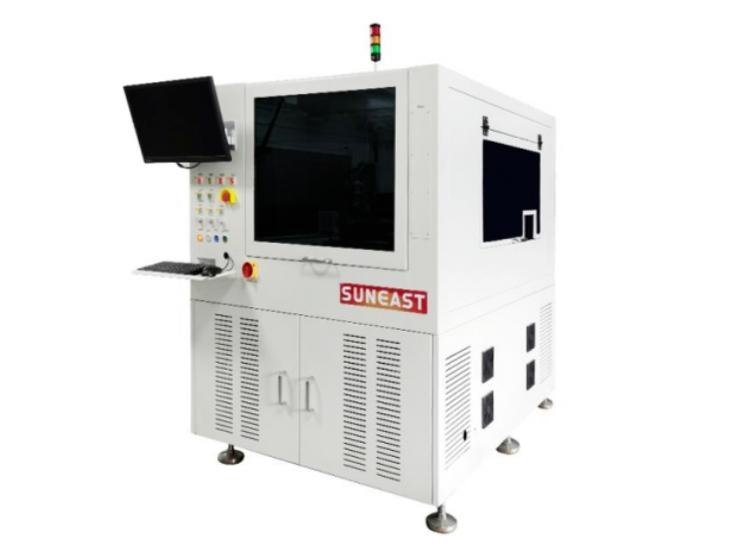
半导体封装的关键作用是实现芯片和外部系统的电连接

封装的核心是实现芯片和系统的电连接。芯片封装是指将芯片密封在塑料、金属或陶瓷等材料制成的封装体 内，使芯片与外部环境之间建立一道屏障，保护芯片免受外部环境影响，同时封装还提供了一个接口，使芯 片能够与其他电子元件进行连接，以实现信息的输入输出。封装经历硅片减薄、硅片切割、芯片贴装、芯片 互连、成型、去飞边毛刺、切筋打弯、上焊锡、打码等多道工艺流程。主要功能包括保护芯片、增强热稳定 性、提供机械支撑、确保电气连接等。

封装工艺可分为0级到3级封装等四个不同等级，一般主要涉及晶圆切割和芯片级封装。0级封装为晶圆 （Wafer）切割，1级封装为芯片（Die）级封装，2级封装负责将芯片安装到模块或电路卡上，3级封装将附带 芯片和模块的电路卡安装到系统板上。

后摩尔时代下封装追求更高的传输速度、更小的芯片尺寸

封装逐步朝着高速信号传输、堆叠、小型化、低成本、高可靠性、散热等方向发展。（1）高速信号运输： 人工智能、5G等技术在提高芯片速度的同时还需要提升半导体封装技术，从而提高传输速度；（2）堆叠： 过去一个封装外壳内仅包含一个芯片，而如今可采用多芯片封装（MCP）和系统级封装（SiP）等技术，在 一个封装外壳内堆叠多个芯片；（3）小型化：随着半导体产品逐渐被用于移动甚至可穿戴产品，小型化成 为一项重要需求。
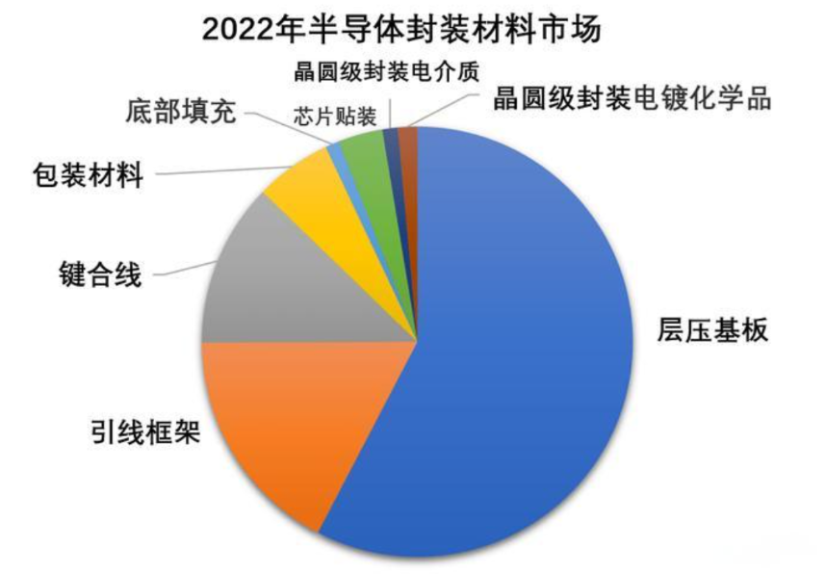

半导体封装可分为传统封装和先进封装两大类

封装技术大致可分为传统封装和先进封装两类，进入后摩尔时代先进封装技术快速发展。传统封装主要是 用引线框架承载芯片的封装形式，而先进封装引脚以面阵列引出，承载芯片大都采用高性能多层基板。随 着先进制程工艺逐渐逼近物理极限，越来越多厂商的研发方向由“如何把芯片变得更小”转变为“如何把 芯片封得更小”，先进封装技术得到快速发展。

传统封装依靠引线实现电连接，可分为通孔插装和表面贴装类

传统封装需要依靠引线将晶圆与外界产生电气连接。将晶圆切割为晶粒后，使晶粒贴合到相应的基板架上，再 利用引线将晶片的接合焊盘与基板引脚相连，实现电气连接，最后用外壳加以保护。

传统封装大致可以分为通孔插装类封装以及表面贴装类封装。20世纪70年代人们通常采用双列直插式封装 （DIP）或锯齿型单列式封装（ZIP）等通孔型技术，即将引线插入到印刷电路板（PCB）的安装孔中；后来， 随着引脚数量的不断增加以及PCB设计的日趋复杂，通孔插孔技术的局限性也日益凸显，薄型小尺寸封装 （TSOP）、四方扁平封装（QFP）和J形引线小外形封装（SOJ）等表面贴装型技术陆续问世。

先进与传统封装的最大区别在于芯片与外部系统的电连接方式

先进与传统封装的最大区别在于芯片与外部系统的电连接方式，省略了引线的方式，采取传输速度更快的凸块、中间层等。先进封装的四要素包括RDL（再分布层技术）、TSV（硅通孔）、 Bump（凸块）、Wafer（晶圆），任何一款封装如果具备了四要素中的任意一个，都可以称之为先进封装。在先进封装的四要素中，RDL起着 XY平面电气延伸的作用，TSV起着Z轴电气延伸的作用，Bump起着界面互联和应力缓冲的作用，Wafer则作为 集成电路的载体以及RDL和TSV的介质和载体。

2024-2030年全球与中国半导体封装设备市场深度评估及投资潜力研究报告
《对接专员》：张炜
《撰写日期》：2024年6月
《注：内容省略，查看全文搜索智信中科研究网联系专员》
精选部分目录
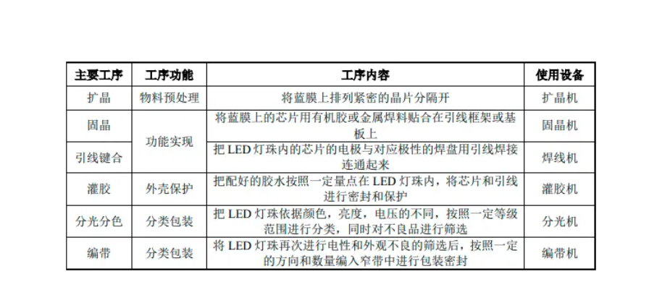

2023年全球半导体封装设备市场销售额达到了63亿美元，预计2030年将达到94亿美元，年复合增长率（CAGR）为6.0%（2024-2030）。地区层面来看，中国市场在过去几年变化较快，2023年市场规模为 百万美元，约占全球的 %，预计2030年将达到 百万美元，届时全球占比将达到 %。

根据本公司“半导体研究中心”调研统计，半导体制造设备全球销售额从2021年的1,032亿美元增长5.6%到去年创纪录的1,090亿美元。2022年半导体制造设备销售额创历史新高，源于该行业推动增加支持关键终端市场（包括高性能计算和汽车）的长期增长和创新所需的晶圆厂产能。2022年，中国大陆市场半导体设备销售额达到了285亿美元，同比下滑4.5%；中国台湾半导体设备销售额紧随其后，达到了265亿美元，同比增长了7.4%；韩国市场全球排名第三，销售额达到了210亿美元，同比下滑16.2%；北美销售额为106亿美元，同比增长40%。日本销售额为82亿美元，同比增长6.7%；欧洲销售额为61亿美元，同比增长90%。

本报告研究全球与中国市场半导体封装设备的产能、产量、销量、销售额、价格及未来趋势。重点分析全球与中国市场的主要厂商产品特点、产品规格、价格、销量、销售收入及全球和中国市场主要生产商的市场份额。历史数据为2019至2023年，预测数据为2024至2030年。

主要厂商包括：
Applied Materials
ASM Pacific Technology
Kulicke and Soffa Industries
Tokyo Electron Limited
Tokyo Seimitsu
ChipMos
Greatek
Hua Hong
Jiangsu Changjiang Electronics Technology
Lingsen Precision
Nepes
Tianshui Huatian
Unisem
Veeco/CNT

按照不同产品类型，包括如下几个类别：
芯片键合设备
检验和切割设备
包装设备
引线键合设备
电镀设备
其他设备

按照不同应用，主要包括如下几个方面：
集成器件制造商
外包装半导体组装

重点关注如下几个地区:
北美
欧洲
日本

本文正文共10章，各章节主要内容如下：
第1章：报告统计范围、产品细分及主要的下游市场，行业背景、发展历史、现状及趋势等
第2章：全球总体规模（产能、产量、销量、需求量、销售收入等数据，2019-2030年）
第3章：全球范围内半导体封装设备主要厂商竞争分析，主要包括半导体封装设备产能、产量、销量、收入、市场份额、价格、产地及行业集中度分析
第4章：全球半导体封装设备主要地区分析，包括销量、销售收入等
第5章：全球半导体封装设备主要厂商基本情况介绍，包括公司简介、半导体封装设备产品型号、销量、收入、价格及最新动态等
第6章：全球不同产品类型半导体封装设备销量、收入、价格及份额等
第7章：全球不同应用半导体封装设备销量、收入、价格及份额等
第8章：产业链、上下游分析、销售渠道分析等
第9章：行业动态、增长驱动因素、发展机遇、有利因素、不利及阻碍因素、行业政策等
第10章：报告结论
标题
报告目录
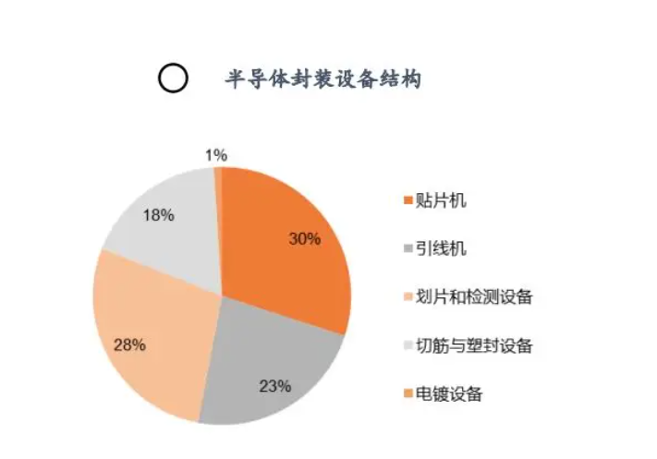

1 半导体封装设备市场概述
1.1 产品定义及统计范围
1.2 按照不同产品类型，半导体封装设备主要可以分为如下几个类别
1.2.1 全球不同产品类型半导体封装设备销售额增长趋势2019 VS 2023 VS 2030
1.2.2 芯片键合设备
1.2.3 检验和切割设备
1.2.4 包装设备
1.2.5 引线键合设备
1.2.6 电镀设备
1.2.7 其他设备
1.3 从不同应用，半导体封装设备主要包括如下几个方面
1.3.1 全球不同应用半导体封装设备销售额增长趋势2019 VS 2023 VS 2030
1.3.2 集成器件制造商
1.3.3 外包装半导体组装
1.4 半导体封装设备行业背景、发展历史、现状及趋势
1.4.1 半导体封装设备行业目前现状分析
1.4.2 半导体封装设备发展趋势

2 全球半导体封装设备总体规模分析
2.1 全球半导体封装设备供需现状及预测（2019-2030）
2.1.1 全球半导体封装设备产能、产量、产能利用率及发展趋势（2019-2030）
2.1.2 全球半导体封装设备产量、需求量及发展趋势（2019-2030）
2.2 全球主要地区半导体封装设备产量及发展趋势（2019-2030）
2.2.1 全球主要地区半导体封装设备产量（2019-2024）
2.2.2 全球主要地区半导体封装设备产量（2025-2030）
2.2.3 全球主要地区半导体封装设备产量市场份额（2019-2030）
2.3 中国半导体封装设备供需现状及预测（2019-2030）
2.3.1 中国半导体封装设备产能、产量、产能利用率及发展趋势（2019-2030）
2.3.2 中国半导体封装设备产量、市场需求量及发展趋势（2019-2030）
2.4 全球半导体封装设备销量及销售额
2.4.1 全球市场半导体封装设备销售额（2019-2030）
2.4.2 全球市场半导体封装设备销量（2019-2030）
2.4.3 全球市场半导体封装设备价格趋势（2019-2030）

3 全球与中国主要厂商市场份额分析
3.1 全球市场主要厂商半导体封装设备产能市场份额
3.2 全球市场主要厂商半导体封装设备销量（2019-2024）
3.2.1 全球市场主要厂商半导体封装设备销量（2019-2024）
3.2.2 全球市场主要厂商半导体封装设备销售收入（2019-2024）
3.2.3 全球市场主要厂商半导体封装设备销售价格（2019-2024）
3.2.4 2023年全球主要生产商半导体封装设备收入排名
3.3 中国市场主要厂商半导体封装设备销量（2019-2024）
3.3.1 中国市场主要厂商半导体封装设备销量（2019-2024）
3.3.2 中国市场主要厂商半导体封装设备销售收入（2019-2024）
3.3.3 2023年中国主要生产商半导体封装设备收入排名
3.3.4 中国市场主要厂商半导体封装设备销售价格（2019-2024）
3.4 全球主要厂商半导体封装设备总部及产地分布
3.5 全球主要厂商成立时间及半导体封装设备商业化日期
3.6 全球主要厂商半导体封装设备产品类型及应用
3.7 半导体封装设备行业集中度、竞争程度分析
3.7.1 半导体封装设备行业集中度分析：2023年全球Top 5生产商市场份额
3.7.2 全球半导体封装设备第一梯队、第二梯队和第三梯队生产商（品牌）及市场份额
3.8 新增投资及市场并购活动

4 全球半导体封装设备主要地区分析
4.1 全球主要地区半导体封装设备市场规模分析：2019 VS 2023 VS 2030
4.1.1 全球主要地区半导体封装设备销售收入及市场份额（2019-2024年）
4.1.2 全球主要地区半导体封装设备销售收入预测（2025-2030年）
4.2 全球主要地区半导体封装设备销量分析：2019 VS 2023 VS 2030
4.2.1 全球主要地区半导体封装设备销量及市场份额（2019-2024年）
4.2.2 全球主要地区半导体封装设备销量及市场份额预测（2025-2030）
4.3 北美市场半导体封装设备销量、收入及增长率（2019-2030）
4.4 欧洲市场半导体封装设备销量、收入及增长率（2019-2030）
4.5 日本市场半导体封装设备销量、收入及增长率（2019-2030）

5 全球半导体封装设备主要生产商分析
5.1 Applied Materials
5.1.1 Applied Materials基本信息、半导体封装设备生产基地、销售区域、竞争对手及市场地位
5.1.2 Applied Materials 半导体封装设备产品规格、参数及市场应用
5.1.3 Applied Materials 半导体封装设备销量、收入、价格及毛利率（2019-2024）
5.1.4 Applied Materials公司简介及主要业务
5.1.5 Applied Materials企业最新动态
5.2 ASM Pacific Technology
5.2.1 ASM Pacific Technology基本信息、半导体封装设备生产基地、销售区域、竞争对手及市场地位
5.2.2 ASM Pacific Technology 半导体封装设备产品规格、参数及市场应用
5.2.3 ASM Pacific Technology 半导体封装设备销量、收入、价格及毛利率（2019-2024）
5.2.4 ASM Pacific Technology公司简介及主要业务
5.2.5 ASM Pacific Technology企业最新动态
5.3 Kulicke and Soffa Industries
5.3.1 Kulicke and Soffa Industries基本信息、半导体封装设备生产基地、销售区域、竞争对手及市场地位
5.3.2 Kulicke and Soffa Industries 半导体封装设备产品规格、参数及市场应用
5.3.3 Kulicke and Soffa Industries 半导体封装设备销量、收入、价格及毛利率（2019-2024）
5.3.4 Kulicke and Soffa Industries公司简介及主要业务
5.3.5 Kulicke and Soffa Industries企业最新动态
5.4 Tokyo Electron Limited
5.4.1 Tokyo Electron Limited基本信息、半导体封装设备生产基地、销售区域、竞争对手及市场地位
5.4.2 Tokyo Electron Limited 半导体封装设备产品规格、参数及市场应用
5.4.3 Tokyo Electron Limited 半导体封装设备销量、收入、价格及毛利率（2019-2024）
5.4.4 Tokyo Electron Limited公司简介及主要业务
5.4.5 Tokyo Electron Limited企业最新动态
5.5 Tokyo Seimitsu
5.5.1 Tokyo Seimitsu基本信息、半导体封装设备生产基地、销售区域、竞争对手及市场地位
5.5.2 Tokyo Seimitsu 半导体封装设备产品规格、参数及市场应用
5.5.3 Tokyo Seimitsu 半导体封装设备销量、收入、价格及毛利率（2019-2024）
5.5.4 Tokyo Seimitsu公司简介及主要业务
5.5.5 Tokyo Seimitsu企业最新动态
5.6 ChipMos
5.6.1 ChipMos基本信息、半导体封装设备生产基地、销售区域、竞争对手及市场地位
5.6.2 ChipMos 半导体封装设备产品规格、参数及市场应用
5.6.3 ChipMos 半导体封装设备销量、收入、价格及毛利率（2019-2024）
5.6.4 ChipMos公司简介及主要业务
5.6.5 ChipMos企业最新动态
5.7 Greatek
5.7.1 Greatek基本信息、半导体封装设备生产基地、销售区域、竞争对手及市场地位
5.7.2 Greatek 半导体封装设备产品规格、参数及市场应用
5.7.3 Greatek 半导体封装设备销量、收入、价格及毛利率（2019-2024）
5.7.4 Greatek公司简介及主要业务
5.7.5 Greatek企业最新动态
5.8 Hua Hong
5.8.1 Hua Hong基本信息、半导体封装设备生产基地、销售区域、竞争对手及市场地位
5.8.2 Hua Hong 半导体封装设备产品规格、参数及市场应用
5.8.3 Hua Hong 半导体封装设备销量、收入、价格及毛利率（2019-2024）
5.8.4 Hua Hong公司简介及主要业务
5.8.5 Hua Hong企业最新动态
5.9 Jiangsu Changjiang Electronics Technology
5.9.1 Jiangsu Changjiang Electronics Technology基本信息、半导体封装设备生产基地、销售区域、竞争对手及市场地位
5.9.2 Jiangsu Changjiang Electronics Technology 半导体封装设备产品规格、参数及市场应用
5.9.3 Jiangsu Changjiang Electronics Technology 半导体封装设备销量、收入、价格及毛利率（2019-2024）
5.9.4 Jiangsu Changjiang Electronics Technology公司简介及主要业务
5.9.5 Jiangsu Changjiang Electronics Technology企业最新动态
5.10 Lingsen Precision
5.10.1 Lingsen Precision基本信息、半导体封装设备生产基地、销售区域、竞争对手及市场地位
5.10.2 Lingsen Precision 半导体封装设备产品规格、参数及市场应用
5.10.3 Lingsen Precision 半导体封装设备销量、收入、价格及毛利率（2019-2024）
5.10.4 Lingsen Precision公司简介及主要业务
5.10.5 Lingsen Precision企业最新动态
5.11 Nepes
5.11.1 Nepes基本信息、半导体封装设备生产基地、销售区域、竞争对手及市场地位
5.11.2 Nepes 半导体封装设备产品规格、参数及市场应用
5.11.3 Nepes 半导体封装设备销量、收入、价格及毛利率（2019-2024）
5.11.4 Nepes公司简介及主要业务
5.11.5 Nepes企业最新动态
5.12 Tianshui Huatian
5.12.1 Tianshui Huatian基本信息、半导体封装设备生产基地、销售区域、竞争对手及市场地位
5.12.2 Tianshui Huatian 半导体封装设备产品规格、参数及市场应用
5.12.3 Tianshui Huatian 半导体封装设备销量、收入、价格及毛利率（2019-2024）
5.12.4 Tianshui Huatian公司简介及主要业务
5.12.5 Tianshui Huatian企业最新动态
5.13 Unisem
5.13.1 Unisem基本信息、半导体封装设备生产基地、销售区域、竞争对手及市场地位
5.13.2 Unisem 半导体封装设备产品规格、参数及市场应用
5.13.3 Unisem 半导体封装设备销量、收入、价格及毛利率（2019-2024）
5.13.4 Unisem公司简介及主要业务
5.13.5 Unisem企业最新动态
5.14 Veeco/CNT
5.14.1 Veeco/CNT基本信息、半导体封装设备生产基地、销售区域、竞争对手及市场地位
5.14.2 Veeco/CNT 半导体封装设备产品规格、参数及市场应用
5.14.3 Veeco/CNT 半导体封装设备销量、收入、价格及毛利率（2019-2024）
5.14.4 Veeco/CNT公司简介及主要业务
5.14.5 Veeco/CNT企业最新动态

6 不同产品类型半导体封装设备分析
6.1 全球不同产品类型半导体封装设备销量（2019-2030）
6.1.1 全球不同产品类型半导体封装设备销量及市场份额（2019-2024）
6.1.2 全球不同产品类型半导体封装设备销量预测（2025-2030）
6.2 全球不同产品类型半导体封装设备收入（2019-2030）
6.2.1 全球不同产品类型半导体封装设备收入及市场份额（2019-2024）
6.2.2 全球不同产品类型半导体封装设备收入预测（2025-2030）
6.3 全球不同产品类型半导体封装设备价格走势（2019-2030）

7 不同应用半导体封装设备分析
7.1 全球不同应用半导体封装设备销量（2019-2030）
7.1.1 全球不同应用半导体封装设备销量及市场份额（2019-2024）
7.1.2 全球不同应用半导体封装设备销量预测（2025-2030）
7.2 全球不同应用半导体封装设备收入（2019-2030）
7.2.1 全球不同应用半导体封装设备收入及市场份额（2019-2024）
7.2.2 全球不同应用半导体封装设备收入预测（2025-2030）
7.3 全球不同应用半导体封装设备价格走势（2019-2030）

8 上游原料及下游市场分析
8.1 半导体封装设备产业链分析
8.2 半导体封装设备产业上游供应分析
8.2.1 上游原料供给状况
8.2.2 原料供应商及联系方式
8.3 半导体封装设备下游典型客户
8.4 半导体封装设备销售渠道分析

9 行业发展机遇和风险分析
9.1 半导体封装设备行业发展机遇及主要驱动因素
9.2 半导体封装设备行业发展面临的风险
9.3 半导体封装设备行业政策分析
9.4 半导体封装设备中国企业SWOT分析

10 研究成果及结论

11 附录
11.1 研究方法
11.2 数据来源
11.2.1 二手信息来源
11.2.2 一手信息来源
11.3 数据交互验证
11.4 免责声明

标题
报告图表

表1 全球不同产品类型半导体封装设备销售额增长（CAGR）趋势2019 VS 2023 VS 2030（百万美元）
表2 全球不同应用销售额增速（CAGR）2019 VS 2023 VS 2030（百万美元）
表3 半导体封装设备行业目前发展现状
表4 半导体封装设备发展趋势
表5 全球主要地区半导体封装设备产量增速（CAGR）：2019 VS 2023 VS 2030 & （台）
表6 全球主要地区半导体封装设备产量（2019-2024）&（台）
表7 全球主要地区半导体封装设备产量（2025-2030）&（台）
表8 全球主要地区半导体封装设备产量市场份额（2019-2024）
表9 全球主要地区半导体封装设备产量市场份额（2025-2030）
表10 全球市场主要厂商半导体封装设备产能（2021-2022）&（台）
表11 全球市场主要厂商半导体封装设备销量（2019-2024）&（台）
表12 全球市场主要厂商半导体封装设备销量市场份额（2019-2024）
表13 全球市场主要厂商半导体封装设备销售收入（2019-2024）&（百万美元）
表14 全球市场主要厂商半导体封装设备销售收入市场份额（2019-2024）
表15 全球市场主要厂商半导体封装设备销售价格（2019-2024）
表16 2023年全球主要生产商半导体封装设备收入排名（百万美元）
表17 中国市场主要厂商半导体封装设备销量（2019-2024）&（台）
表18 中国市场主要厂商半导体封装设备销量市场份额（2019-2024）
表19 中国市场主要厂商半导体封装设备销售收入（2019-2024）&（百万美元）
表20 中国市场主要厂商半导体封装设备销售收入市场份额（2019-2024）
表21 2023年中国主要生产商半导体封装设备收入排名（百万美元）
表22 中国市场主要厂商半导体封装设备销售价格（2019-2024）
表23 全球主要厂商半导体封装设备总部及产地分布
表24 全球主要厂商成立时间及半导体封装设备商业化日期
表25 全球主要厂商半导体封装设备产品类型及应用
表26 2023年全球半导体封装设备主要厂商市场地位（第一梯队、第二梯队和第三梯队）
表27 全球半导体封装设备市场投资、并购等现状分析
表28 全球主要地区半导体封装设备销售收入增速：（2019 VS 2023 VS 2030）&（百万美元）
表29 全球主要地区半导体封装设备销售收入（2019-2024）&（百万美元）
表30 全球主要地区半导体封装设备销售收入市场份额（2019-2024）
表31 全球主要地区半导体封装设备收入（2025-2030）&（百万美元）
表32 全球主要地区半导体封装设备收入市场份额（2025-2030）
表33 全球主要地区半导体封装设备销量（台）：2019 VS 2023 VS 2030
表34 全球主要地区半导体封装设备销量（2019-2024）&（台）
表35 全球主要地区半导体封装设备销量市场份额（2019-2024）
表36 全球主要地区半导体封装设备销量（2025-2030）&（台）
表37 全球主要地区半导体封装设备销量份额（2025-2030）
表38 Applied Materials 半导体封装设备生产基地、销售区域、竞争对手及市场地位
表39 Applied Materials 半导体封装设备产品规格、参数及市场应用
表40 Applied Materials 半导体封装设备销量（台）、收入（百万美元）、价格及毛利率（2019-2024）
表41 Applied Materials公司简介及主要业务
表42 Applied Materials企业最新动态
表43 ASM Pacific Technology 半导体封装设备生产基地、销售区域、竞争对手及市场地位
表44 ASM Pacific Technology 半导体封装设备产品规格、参数及市场应用
表45 ASM Pacific Technology 半导体封装设备销量（台）、收入（百万美元）、价格及毛利率（2019-2024）
表46 ASM Pacific Technology公司简介及主要业务
表47 ASM Pacific Technology企业最新动态
表48 Kulicke and Soffa Industries 半导体封装设备生产基地、销售区域、竞争对手及市场地位
表49 Kulicke and Soffa Industries 半导体封装设备产品规格、参数及市场应用
表50 Kulicke and Soffa Industries 半导体封装设备销量（台）、收入（百万美元）、价格及毛利率（2019-2024）
表51 Kulicke and Soffa Industries公司简介及主要业务
表52 Kulicke and Soffa Industries公司最新动态
表53 Tokyo Electron Limited 半导体封装设备生产基地、销售区域、竞争对手及市场地位
表54 Tokyo Electron Limited 半导体封装设备产品规格、参数及市场应用
表55 Tokyo Electron Limited 半导体封装设备销量（台）、收入（百万美元）、价格及毛利率（2019-2024）
表56 Tokyo Electron Limited公司简介及主要业务
表57 Tokyo Electron Limited企业最新动态
表58 Tokyo Seimitsu 半导体封装设备生产基地、销售区域、竞争对手及市场地位
表59 Tokyo Seimitsu 半导体封装设备产品规格、参数及市场应用
表60 Tokyo Seimitsu 半导体封装设备销量（台）、收入（百万美元）、价格及毛利率（2019-2024）
表61 Tokyo Seimitsu公司简介及主要业务
表62 Tokyo Seimitsu企业最新动态
表63 ChipMos 半导体封装设备生产基地、销售区域、竞争对手及市场地位
表64 ChipMos 半导体封装设备产品规格、参数及市场应用
表65 ChipMos 半导体封装设备销量（台）、收入（百万美元）、价格及毛利率（2019-2024）
表66 ChipMos公司简介及主要业务
表67 ChipMos企业最新动态
表68 Greatek 半导体封装设备生产基地、销售区域、竞争对手及市场地位
表69 Greatek 半导体封装设备产品规格、参数及市场应用
表70 Greatek 半导体封装设备销量（台）、收入（百万美元）、价格及毛利率（2019-2024）
表71 Greatek公司简介及主要业务
表72 Greatek企业最新动态
表73 Hua Hong 半导体封装设备生产基地、销售区域、竞争对手及市场地位
表74 Hua Hong 半导体封装设备产品规格、参数及市场应用
表75 Hua Hong 半导体封装设备销量（台）、收入（百万美元）、价格及毛利率（2019-2024）
表76 Hua Hong公司简介及主要业务
表77 Hua Hong企业最新动态
表78 Jiangsu Changjiang Electronics Technology 半导体封装设备生产基地、销售区域、竞争对手及市场地位
表79 Jiangsu Changjiang Electronics Technology 半导体封装设备产品规格、参数及市场应用
表80 Jiangsu Changjiang Electronics Technology 半导体封装设备销量（台）、收入（百万美元）、价格及毛利率（2019-2024）
表81 Jiangsu Changjiang Electronics Technology公司简介及主要业务
表82 Jiangsu Changjiang Electronics Technology企业最新动态
表83 Lingsen Precision 半导体封装设备生产基地、销售区域、竞争对手及市场地位
表84 Lingsen Precision 半导体封装设备产品规格、参数及市场应用
表85 Lingsen Precision 半导体封装设备销量（台）、收入（百万美元）、价格及毛利率（2019-2024）
表86 Lingsen Precision公司简介及主要业务
表87 Lingsen Precision企业最新动态
表88 Nepes 半导体封装设备生产基地、销售区域、竞争对手及市场地位
表89 Nepes 半导体封装设备产品规格、参数及市场应用
表90 Nepes 半导体封装设备销量（台）、收入（百万美元）、价格及毛利率（2019-2024）
表91 Nepes公司简介及主要业务
表92 Nepes企业最新动态
表93 Tianshui Huatian 半导体封装设备生产基地、销售区域、竞争对手及市场地位
表94 Tianshui Huatian 半导体封装设备产品规格、参数及市场应用
表95 Tianshui Huatian 半导体封装设备销量（台）、收入（百万美元）、价格及毛利率（2019-2024）
表96 Tianshui Huatian公司简介及主要业务
表97 Tianshui Huatian企业最新动态
表98 Unisem 半导体封装设备生产基地、销售区域、竞争对手及市场地位
表99 Unisem 半导体封装设备产品规格、参数及市场应用
表100 Unisem 半导体封装设备销量（台）、收入（百万美元）、价格及毛利率（2019-2024）
表101 Unisem公司简介及主要业务
表102 Unisem企业最新动态
表103 Veeco/CNT 半导体封装设备生产基地、销售区域、竞争对手及市场地位
表104 Veeco/CNT 半导体封装设备产品规格、参数及市场应用
表105 Veeco/CNT 半导体封装设备销量（台）、收入（百万美元）、价格及毛利率（2019-2024）
表106 Veeco/CNT公司简介及主要业务
表107 Veeco/CNT企业最新动态
表108 全球不同产品类型半导体封装设备销量（2019-2024）&（台）
表109 全球不同产品类型半导体封装设备销量市场份额（2019-2024）
表110 全球不同产品类型半导体封装设备销量预测（2025-2030）&（台）
表111 全球不同产品类型半导体封装设备销量市场份额预测（2025-2030）
表112 全球不同产品类型半导体封装设备收入（2019-2024）&（百万美元）
表113 全球不同产品类型半导体封装设备收入市场份额（2019-2024）
表114 全球不同产品类型半导体封装设备收入预测（2025-2030）&（百万美元）
表115 全球不同类型半导体封装设备收入市场份额预测（2025-2030）
表116 全球不同应用半导体封装设备销量（2019-2024年）&（台）
表117 全球不同应用半导体封装设备销量市场份额（2019-2024）
表118 全球不同应用半导体封装设备销量预测（2025-2030）&（台）
表119 全球不同应用半导体封装设备销量市场份额预测（2025-2030）
表120 全球不同应用半导体封装设备收入（2019-2024年）&（百万美元）
表121 全球不同应用半导体封装设备收入市场份额（2019-2024）
表122 全球不同应用半导体封装设备收入预测（2025-2030）&（百万美元）
表123 全球不同应用半导体封装设备收入市场份额预测（2025-2030）
表124 半导体封装设备上游原料供应商及联系方式列表
表125 半导体封装设备典型客户列表
表126 半导体封装设备主要销售模式及销售渠道
表127 半导体封装设备行业发展机遇及主要驱动因素
表128 半导体封装设备行业发展面临的风险
表129 半导体封装设备行业政策分析
表130 研究范围
表131 分析师列表
图表目录
图1 半导体封装设备产品图片
图2 全球不同产品类型半导体封装设备销售额2019 VS 2023 VS 2030（百万美元）
图3 全球不同产品类型半导体封装设备市场份额2023 & 2030
图4 芯片键合设备产品图片
图5 检验和切割设备产品图片
图6 包装设备产品图片
图7 引线键合设备产品图片
图8 电镀设备产品图片
图9 其他设备产品图片
图10 全球不同应用半导体封装设备销售额2019 VS 2023 VS 2030（百万美元）
图11 全球不同应用半导体封装设备市场份额2023 & 2030
图12 集成器件制造商
图13 外包装半导体组装
图14 全球半导体封装设备产能、产量、产能利用率及发展趋势（2019-2030）&（台）
图15 全球半导体封装设备产量、需求量及发展趋势（2019-2030）&（台）
图16 全球主要地区半导体封装设备产量市场份额（2019-2030）
图17 中国半导体封装设备产能、产量、产能利用率及发展趋势（2019-2030）&（台）
图18 中国半导体封装设备产量、市场需求量及发展趋势（2019-2030）&（台）
图19 全球半导体封装设备市场销售额及增长率:（2019-2030）&（百万美元）
图20 全球市场半导体封装设备市场规模：2019 VS 2023 VS 2030（百万美元）
图21 全球市场半导体封装设备销量及增长率（2019-2030）&（台）
图22 全球市场半导体封装设备价格趋势（2019-2030）&（台）
图23 2023年全球市场主要厂商半导体封装设备销量市场份额
图24 2023年全球市场主要厂商半导体封装设备收入市场份额
图25 2023年中国市场主要厂商半导体封装设备销量市场份额
图26 2023年中国市场主要厂商半导体封装设备收入市场份额
图27 2023年全球前五大生产商半导体封装设备市场份额
图28 2023年全球半导体封装设备第一梯队、第二梯队和第三梯队生产商（品牌）及市场份额
图29 全球主要地区半导体封装设备销售收入（2019 VS 2023 VS 2030）&（百万美元）
图30 全球主要地区半导体封装设备销售收入市场份额（2019 VS 2023）
图31 北美市场半导体封装设备销量及增长率（2019-2030） &（台）
图32 北美市场半导体封装设备收入及增长率（2019-2030）&（百万美元）
图33 欧洲市场半导体封装设备销量及增长率（2019-2030） &（台）
图34 欧洲市场半导体封装设备收入及增长率（2019-2030）&（百万美元）
图35 日本市场半导体封装设备销量及增长率（2019-2030）& （台）
图36 日本市场半导体封装设备收入及增长率（2019-2030）&（百万美元）
图37 全球不同产品类型半导体封装设备价格走势（2019-2030）
图38 全球不同应用半导体封装设备价格走势（2019-2030）
图39 半导体封装设备产业链
图40 半导体封装设备中国企业SWOT分析
图41 关键采访目标
图42 自下而上及自上而下验证
图43 资料三角测定

